ポニー牧場来園
触れて遊ぶ：交代で、楽しく、ヤギ、うさぎ、ひよこなどの動物に
たくさん触れて遊びます。餌付け：決まった時間にみんなで持ち寄った餌を与えます。
料 金：参加費 １名２００円 ※１組４００円（保護者１人お子様１人）（参加費のみ招待のため無料）
写真代 1,200円（1セット）
例：親子各1名ずつご参加で1,６00円となります。
※当日はプロによる撮影があります。個人での写真撮影はご遠慮ください。
持ち物：（スティック状に切っていただき、袋に入れてお持ち下さい。）

※ホームページ（ブログ内）の「イベント申し込みQRコード」からお申し込み下さい。
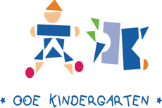



※個人の写真をご希望の方は、先生の写真撮影の販売サイトにて写真を購入下さい。

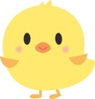

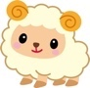

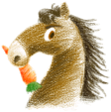
僕たちが食べれる
野菜だよ
細長く切って持ってきてね

※注意：上記以外の野菜はお腹を壊すので食べれません。

